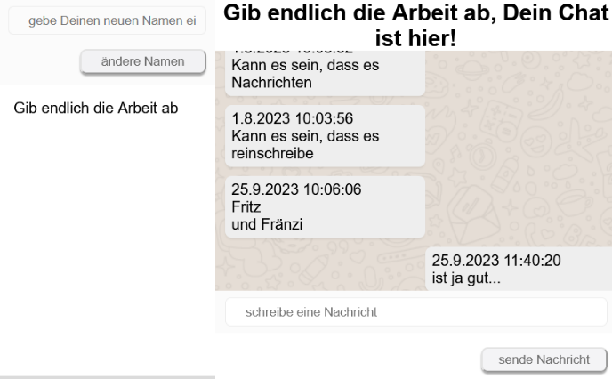

Markus Demarmels

Abbildung Es ist ein Jammer….



Transferarbeit

Verteilte Systeme

Weitere Angaben

Markus Demarmels

TEKO, Klasse: O-TIN-21-Ta

Inhaltsverzeichnis

1 Versionierung und allgemeine Bemerkung 5

2 Sinn und Zweck 5

3 Welche Teile sind unabdingbar? 5

4 Tests 5

Tabellenverzeichnis

Tabelle 1 Tests der Applikation 5

Abbildungsverzeichnis

Abbildung 1 Es ist ein Jammer…. 1

# Versionierung und allgemeine Bemerkung

|  |  |  |  |
| --- | --- | --- | --- |
| Version | Autor | Datum | Kommentar |
| 0.1 | Demarmels | 25.09.2023 | Na, ich habe eine Schmalspurversion erstellt |

# Sinn und Zweck

Leider habe ich zu wenig Zeit für diese Transferarbeit. Sei’s am fehlenden Wissen oder mangelndem Einsatz – das ist für mich mehr feststellbar – konnte ich nicht die ganze Arbeit fertigstellen

# Welche Teile sind unabdingbar?

Wenn ich die ganze Arbeit ausgeführt hätte, dann wäre der Webserver sowie redis unabdingbar gewesen. Bei beiden Komponenten müsste es aber möglich sein, fail-over Lösungen zu erstellen: Bei beiden Komponenten können eine oder mehrere Komponenten stumm parallelgeschaltet werden und bei absolut klarem Versagen der Komponenten einspringen. Jedoch ist die Frage, ob dann der gesamte Ressourcenverbrauch (Speicher, Dienste) noch wirtschaftlich wäre – wenn es als Cloud-Dienst beschrieben würde.

# Tests

In der nachfolgenden Tabell

Tabelle Tests der Applikation

|  |  |  |
| --- | --- | --- |
| Nummer | Beschreibung | Resultat |
| 1 | Ein neuer Benutzer (oder Benutzerin) kann erstellt werden | Erfolgreich |
| 2 | Der Client erlaubt es einen Benutzernamen auszuwählen und anzupassen. | Erfolgreich |
| 3 | Der Client erlaubt es nicht, einen Benutzernamen auszuwählen, falls dieser schon vorhanden ist. | Erfolgreich |
| 4 | Der Client erlaubt es, sich in einen Chatraum zu verbinden und darin aktive Teilnehmer einzusehen. | Erfolgreich |
| 5 | Der Client bekommt in Echtzeit neue Nachrichten mitgeteilt, ohne dass der Benutzer selbst aktualisieren muss. | Erfolgreich |

-